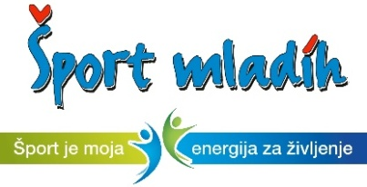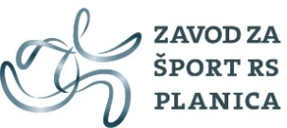



**NAPOTKI ZA UDELEŽENCE POLFINALNEGA TEKMOVANJA V AKROBATIKI ZA OSNOVNE ŠOLE – I. SKUPINA**

Polfinalno tekmovanje v akrobatiki za osnovne šole – I. skupina bo v **petek, 2. 12. 2022**, na OŠ III Murska Sobota, Trstenjakova 73, 9000 Murska Sobota. Sestanek vodij ekip, trenerjev bo ob **9.30**. Tekmovanje se bo pričelo ob **10.00 uri.**

Tekmovalne kategorije:

* učenci in učenke, letnik 2016, 2015, 2014
* učenci in učenke, letnik 2013, 2012, 2011
* učenci in učenke, letnik 2010, 2009, 2008

Tekmovanje je ekipno in posamično. Tekmovalni program vsebuje obvezno prvino in tri poljubne iz preglednice prvin.

**Obvezne prvine:**

* učenci in učenke, letnik 2016, 2015, 2014: **preval naprej**
* učenci in učenke, letnik 2013, 2012, 2011: **preval nazaj raznožno**
* učenci in učenke, letnik 2010, 2009, 2008: **premet v stran**

Tekmovanje bo potekalo na blazinah.

Vodje ekip naprošamo, da se tekmovalci in tekmovalke ne bodo sprehajali po tekmovalnem prostoru. Poskrbijo naj, da bodo ekipe v enotni športni opremi, ki je primerna za športno panogo. Na razglasitvi rezultatov morajo biti tekmovalci in tekmovalke v športni opremi.

Kosilo lahko naročite **do srede, 30. 11. 2022, do 12. 00** na tel. št.: 02 522 34 40 (tajništvo OŠ III Murska Sobota) ali na mail: [polonca.horvat82@gmail.com](mailto:polonca.horvat82@gmail.com). Ob prijavi navedite ime šole in skupno število kosil. Naročilnico za kosila prinesite s seboj na tekmovanje. Cena kosila je **3,50 EUR**.

Vodja tekmovanja:

Polonca Horvat